注册：SNJB0102
气 象 信 息 快 报
陕西省气象灾害应急指挥部办公室
陕西省气象局
2025年 第284期 2025年10月11日07时

昨日至今晨陕北北部、关中西部、陕南西部中到大雨
佛坪出现1站暴雨
9月30日开始我省出现第六轮秋雨过程，陕北大部、关中西部、陕南中西部等地累计雨量超过100毫米，南郑、镇巴、佛坪、宁陕、渭滨累计雨量超过250毫米，最大南郑龙头山站347.7毫米。昨日至今晨陕北北部、关中西部、陕南西部中到大雨，佛坪出现1站暴雨。
1.过程以来262小时降水实况
9月30日08时—10月11日06时全省共有107个区县2776个监测站出现降水（图1、表1），共29站超过200毫米，最大南郑龙头山347.7毫米；西安城区最大96.5毫米（灞桥樱桃试验基地）。各市最大降水量(毫米)：榆林府谷205.8，延安志丹172.0，铜川宜君130.8，咸阳长武147.8，宝鸡渭滨264.0，西安周至215.5，渭南韩城114.3，汉中南郑347.7，安康宁陕250.3，商洛镇安169.7，杨凌111.0。
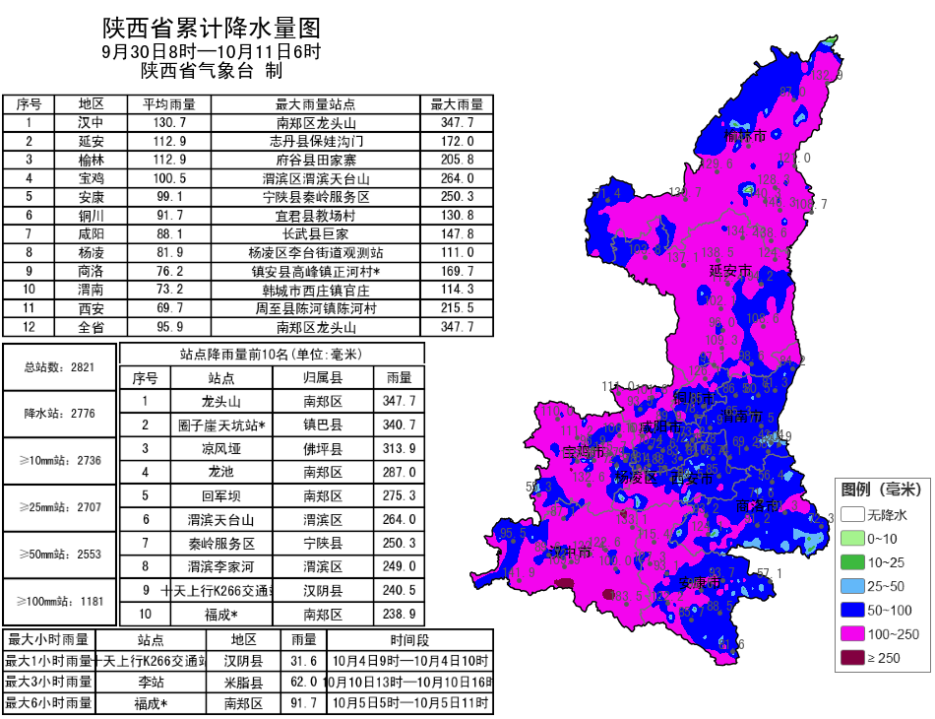
图1 9月30日08时—10月11日06时全省降水量分布图
表1 9月30日08时——10月11日06时全省累计降水量≥200毫米监测站
序号 | 区县 | 站名 | 降水 | 序号 | 区县 | 站名 | 降水
1 | 南郑区 | 龙头山 | 347.7 | 2 | 镇巴县 | 圈子崖天坑站* | 340.7
3 | 佛坪县 | 凉风垭 | 313.9 | 4 | 南郑区 | 龙池 | 287.0
5 | 南郑区 | 回军坝 | 275.3 | 6 | 渭滨区 | 渭滨天台山 | 264.0
7 | 宁陕县 | 秦岭服务区 | 250.3 | 8 | 渭滨区 | 渭滨李家河 | 249.0
9 | 汉阴县 | 十天上行K266交通站 | 240.5 | 10 | 南郑区 | 福成* | 238.9
11 | 西乡县 | 龙池村 | 230.6 | 12 | 镇巴县 | 星子山林场 | 230.4
13 | 佛坪县 | 小南坪* | 227.1 | 14 | 南郑区 | 茶园桥站 | 222.2
15 | 南郑区 | 红庙 | 219.2 | 16 | 镇巴县 | 渔渡 | 218.4
17 | 镇巴县 | 巴山 | 218.2 | 18 | 周至县 | 陈河镇陈河村 | 215.5
19 | 西乡县 | 大河 | 215.3 | 20 | 镇巴县 | 青水 | 214.7
21 | 镇巴县 | 长店子 | 212.7 | 22 | 南郑区 | 庙坝 | 206.5
23 | 府谷县 | 田家寨 | 205.8 | 24 | 镇巴县 | 麻柳滩 | 204.2
25 | 镇坪县 | 小渝河* | 203.8 | 26 | 南郑区 | 苇池村* | 202.5
27 | 子洲县 | 胡家沟 | 201.3 | 28 | 宁强县 | 香坝里 | 201.0
29 | 渭滨区 | 卧虎山 | 200.0
2.近24小时天气实况
10月10日06时—11日06时全省共有107个区县2465个监测站出现降水（图2、表2），最大佛坪凉风垭58.8毫米，其中1站暴雨，192站大雨，1056站中雨；西安城区最大18.0毫米（未央区西咸王寺应用）。各市最大降水量(毫米)：榆林佳县45.1，延安安塞23.0，铜川宜君13.4，咸阳兴平23.6，宝鸡渭滨42.6，西安周至46.7，渭南澄城35.7，汉中佛坪58.8，安康宁陕25.3，商洛柞水20.2，杨凌10.6。
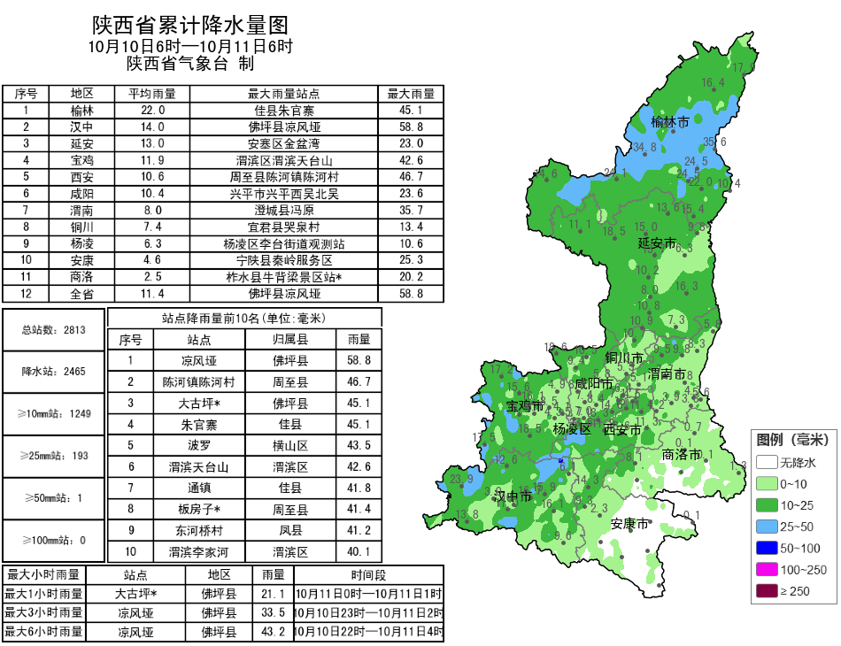
图2 10月10日06时—11日06时全省降水量分布图
表2 10月10日06时——11日06时全省累计降水量≥40毫米监测站
序号 | 区县 | 站名 | 降水 | 序号 | 区县 | 站名 | 降水
1 | 佛坪县 | 凉风垭 | 58.8 | 2 | 周至县 | 陈河镇陈河村 | 46.7
3 | 佛坪县 | 大古坪* | 45.1 | 4 | 佳县 | 朱官寨 | 45.1
5 | 横山区 | 波罗 | 43.5 | 6 | 渭滨区 | 渭滨天台山 | 42.6
7 | 佳县 | 通镇 | 41.8 | 8 | 周至县 | 板房子* | 41.4
9 | 凤县 | 东河桥村 | 41.2 | 10 | 渭滨区 | 渭滨李家河 | 40.1
昨日延安南部、关中中东部、陕南西部和东部局地最高气温较前一日下降3～10℃，全省最高气温10～30℃，最高镇坪29.6℃，西安站15.8℃。昨日至今晨秦巴山区局地共8站出现7级（13.9米/秒）及以上阵风，最高留坝县西岭站19.6米/秒（8级）。昨日至今晨华山出现特强浓雾，宜君、麟游、延安、渭南出现强浓雾。
3.预警信息发布：昨日至今晨全省共发布暴雨蓝色预警信号13期，雷雨大风黄色预警信号1期，大雾橙/黄色预警信号46期。省气象局与省自然资源、水利、文旅、交通联合发布气象风险预警5期。

预计今天我省大部仍有明显降水天气过程
降水期间部分地方能见度较低
预计今天白天：陕北南部、关中大部、陕南西部和北部部分有小到中雨（0.1～15毫米），延安南部部分、宝鸡部分、咸阳部分、铜川部分、渭南部分、西安部分、汉中部分、安康北部局地、商洛北部局地有大雨（15～30毫米），汉中局地（南郑区、宁强县）有暴雨；陕南东部部分地方有分散性小雨或阵雨（0.1～2毫米）（图3）。清晨陕北南部、关中部分、陕南部分、秦巴山区有雾或大雾。今天晚上：全省大部小到中雨（1～15毫米），延安大部、关中大部、汉中大部、安康北部部分、商洛西部和北部局地大雨（15～30毫米），其中延安南部局地（黄龙县、宜川县、洛川县）、宝鸡部分（渭滨区、金台区、陈仓区、扶风县、眉县、岐山县、凤翔区、太白县、陇县、凤县）、咸阳南部（秦都区、渭城区、兴平市、武功县、三原县、泾阳县、礼泉县、乾县、永寿县、淳化县）、铜川部分（王益区、印台区、耀州区、宜君县）、渭南部分（临渭区、韩城市、大荔县、澄城县、合阳县、蒲城县、富平县、白水县）、 西安部分（长安区、鄠邑区、高陵区、蓝田县）、汉中部分（汉台区、南郑区、城固县、洋县、勉县、西乡县、略阳县、宁强县、留坝县、佛坪县）、安康北部局地（石泉县、宁陕县）、商洛西部局地（镇安县、柞水县）有暴雨（30～70毫米），汉中西南部局地（南郑区、宁强县）大暴雨（70～100毫米）（图3）。
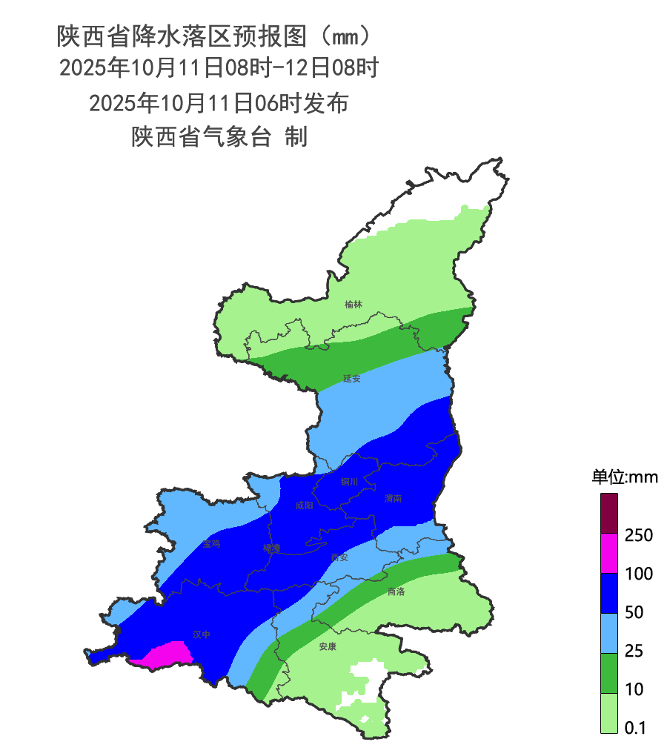
图3 10月11日08时-12日08时全省降水预报图
12日：陕北北部、陕南东南部有小到中雨（0.1～25毫米），陕北南部、关中大部、陕南西部和北部中到大雨（10～50毫米），其中西安部分、宝鸡南部、咸阳南部局地、铜川东部局地、渭南部分、延安南部部分、汉中大部、安康北部局地、商洛西部局地有暴雨（50～100毫米），汉中南部局地有大暴雨（100～150毫米）；夜间至清晨陕北南部、关中部分、陕南部分、秦巴山区有雾或大雾。13日:陕北阴天间多云，关中大部、陕南西部有小雨或阵雨（0.1～10毫米），关中东南部局地、陕南东部部分地方有中到大雨（10～50毫米），其中安康南部局地暴雨（50～100毫米）。夜间至清晨陕北东部部分地方有雾或大雾。14日:陕北多云间晴天；关中、陕南多云间阴天、局地有分散性小雨。15日:全省多云转阴天，大部分地方有分散性小雨。16日:全省阴天，大部分地方有小到中雨，局地大雨。17日:全省阴天，陕北大部有小雨，关中、陕南西部有小到中雨，关中南部部分地方、陕南中东部大到暴雨。18日：全省阴天，大部分地方有小雨。19日：全省阴天小到中雨，部分地方大雨。日平均气温全省大部下降6～8℃。20日：全省阴天。后期天气趋势（21-24日）：22日前全省以多云天气为主，23日后全省大部分地方以小到中雨为主。
主要城市天气预报
城市 | 今天白天 | 今天夜里 | 24h气温 | 24h—48h |  | 48h—72h
 |  |  |  | 天气 | 气温 | 天气 | 气温
西安 | 中雨 | 中到大雨 | 13～17℃ | 中雨转大雨 | 14～16℃ | 小雨转多云 | 14～21℃
榆林 | 阴天 | 分散性小雨 | 10～15℃ | 小雨转多云 | 9～14℃ | 晴天 | 8～20℃
延安 | 小雨 | 中到大雨 | 10～13℃ | 大雨转小雨 | 11～14℃ | 多云转晴天 | 10～19℃
宝鸡 | 小到中雨 | 大雨 | 13～16℃ | 大雨转小雨 | 13～18℃ | 小雨转晴天 | 13～21℃
咸阳 | 中雨 | 大雨 | 15～17℃ | 大雨 | 13～15℃ | 小雨转多云 | 14～20℃
渭南 | 中雨 | 中到大雨 | 14～16℃ | 中雨转大雨 | 12～16℃ | 小雨转多云 | 13～20℃
铜川 | 中雨 | 大雨 | 12～14℃ | 大雨转中雨 | 12～14℃ | 多云 | 11～19℃
杨凌 | 中雨 | 大雨 | 13～17℃ | 大雨转中雨 | 14～17℃ | 小雨转多云 | 13～21℃
汉中 | 中雨 | 暴雨 | 15～20℃ | 暴雨转大雨 | 15～18℃ | 小雨转多云 | 14～22℃
安康 | 阴天 | 阴天 | 16～20℃ | 多云转小雨 | 17～19℃ | 暴雨转小雨 | 16～21℃
商洛 | 分散性小雨 | 小雨 | 12～15℃ | 小雨转中雨 | 13～15℃ | 大雨转多云 | 10～18℃

10日省气象局暴雨应急服务情况
目前，省气象局处于暴雨Ⅲ级应急状态；西安、榆林、延安、渭南、汉中市气象局处于相应应急状态。10日，各级气象部门通过陕西省突发事件预警信息发布系统发布暴雨、大风、大雾等预警信息96期，通过12379短信向各级防汛责任人、应急联络人、信息员等发布短信4.47万人次。通过陕西气象微博微信的浏览量为66.2万人次。

报：省委、人大、政府、政协领导同志，省委、人大、政府、政协办公厅。
送：省委宣传部、省委网信办、省发展和改革委员会、省教育厅、省工业和信息化厅、省公安厅、省民政厅、省财政厅、省自然资源厅、省生态环境厅、省住房和城乡建设厅、省交通运输厅、省水利厅、省农业农村厅、省商务厅、省文化和旅游厅、省卫生健康委员会、省应急管理厅、西北能源监管局、省林业局、省广播电视局、省文物局、省人民防空办公室、省邮政管理局、省通信管理局、省军区、武警陕西省总队、省消防救援总队。
制作：姬莉雯 联系电话：81619177 手机：13572997958 邮箱：xyjzh@126.com


